
第38期
签发:龚 科
2024年5月14日
黔西南州气象局
人民至上 生命至上

强降水天气预报
14-15日、17-18日我州将出现强降水天气，部分乡镇有暴雨，需加强防范地质灾害。
一、具体预报
预计：今天傍晚州北部多云转阵雨或雷雨，其余地区多云为主；今天夜间至明天白天全州阴天有阵雨或雷雨，雨量中到大雨，部分乡镇暴雨，个别乡镇大暴雨；明天夜间全州各地阴天有分散阵雨；16日全州各地阴天有分散阵雨；17-18日全州各地阴天间短时多云有阵雨或雷雨，雨量小到中雨，部分乡镇大雨，个别乡镇暴雨。
- 影响分析与建议
1.注意防范局地强降水天气可能引发的泥石流、滑坡、崩塌、山洪等次生灾害，警惕地质灾害的滞后性。
2.注意防范14-15日、17-18日强降水及强对流天气对交通出行的不利影响。

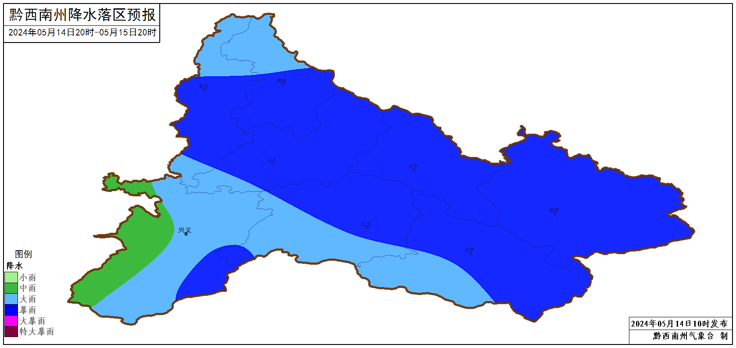

图 5月14日20时至15日20时降水落区预报

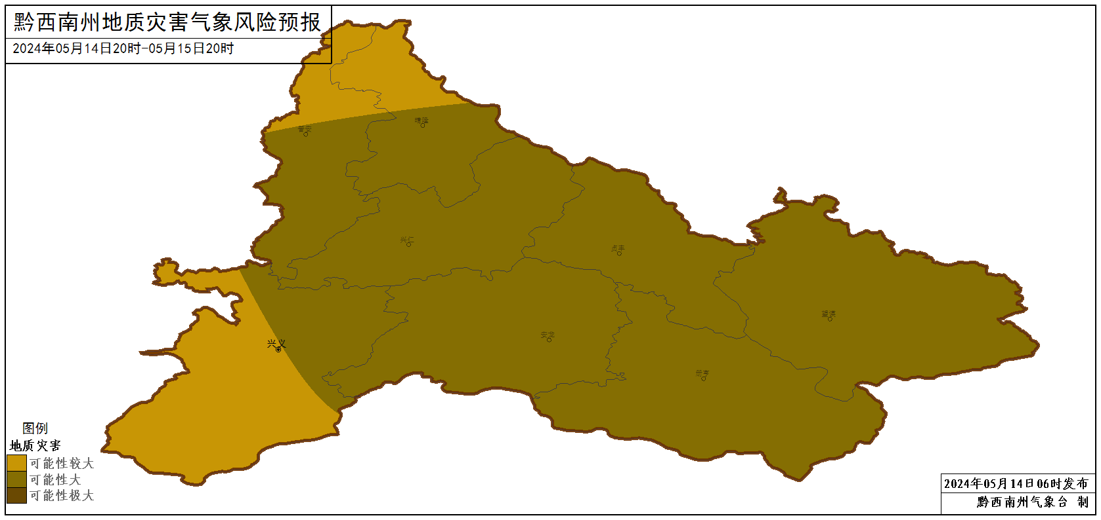

图 5月14日20时至15日20时地质灾害气象风险等级

传：州委办公室、州政府办公室、州人大办公室、州政协办公室、州发展改革委、州应急局、
州自然资源局、州水务局、州农业农村局、州林业局、州民政局、州公安局、州教育局、
州生态环境局、州工业和信息化局、州住房和城乡建设局、州交通运输局、州生态移民局、
州文化体育广电旅游局、州能源局、州消防救援支队
制作：龙叶 审核：范倩

